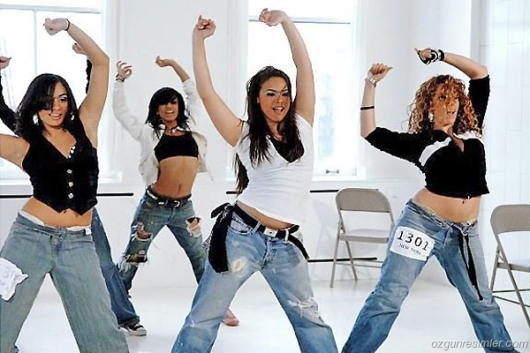Dansen

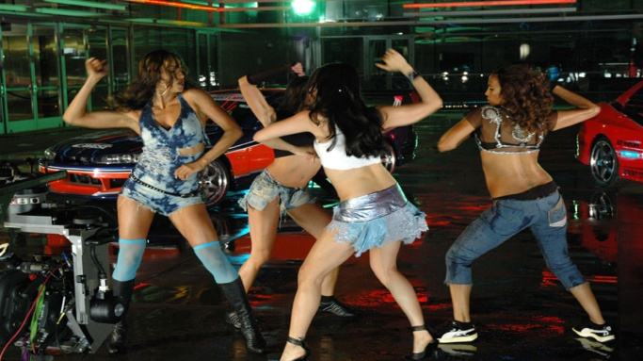[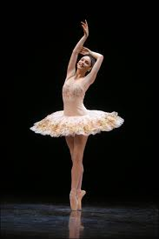](http://www.google.nl/imgres?q=ballet&hl=nl&tbo=d&biw=1097&bih=632&tbm=isch&tbnid=u26iCcqvjApewM:&imgrefurl=http://dezonnebloemanne-laure.jouwweb.nl/ballet&docid=Lef59_K7vUua4M&imgurl=http://ireadtherefore.files.wordpress.com/2011/09/royal-nz-ballet.jpeg&w=1004&h=1504&ei=2j70UPg5zpHRBfCKgdgG&zoom=1&iact=hc&vpx=615&vpy=121&dur=1465&hovh=275&hovw=183&tx=145&ty=186&sig=104449792415239398254&page=1&tbnh=141&tbnw=92&start=0&ndsp=20&ved=1t:429,r:4,s:0,i:157)

[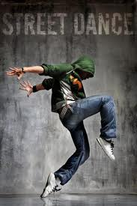](http://www.google.nl/imgres?q=streetdance&hl=nl&tbo=d&biw=1097&bih=632&tbm=isch&tbnid=7jWycrgc8psXwM:&imgrefurl=http://www.totalperformance.nl/educatie/evenementen-2/streetdance-workshop/&docid=kG2R4FSMJHdwdM&imgurl=http://www.totalperformance.nl/wp-content/blogs.dir/12/files/streetdance/streetdancer-hoody.jpg&w=250&h=375&ei=ET_0UPL4FIiR0QXusYDYDQ&zoom=1&iact=hc&vpx=549&vpy=125&dur=1464&hovh=275&hovw=183&tx=138&ty=171&sig=104449792415239398254&page=1&tbnh=149&tbnw=95&start=0&ndsp=16&ved=1t:429,r:3,s:0,i:154)[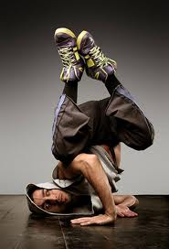](http://www.google.nl/imgres?q=breakdance&hl=nl&tbo=d&biw=1097&bih=632&tbm=isch&tbnid=nEQNG4FrnROMJM:&imgrefurl=http://www.sportcentrumzwf.nl/dans/breakdancehiphop/&docid=7gh3BKN0Z5Bc6M&imgurl=http://www.sportcentrumzwf.nl/uploads/pics/breakdance.jpg&w=340&h=500&ei=Jz_0UNbmI-7Y0QXRnIGgBw&zoom=1&iact=hc&vpx=2&vpy=66&dur=282&hovh=272&hovw=185&tx=46&ty=150&sig=104449792415239398254&page=1&tbnh=145&tbnw=91&start=0&ndsp=19&ved=1t:429,r:12,s:0,i:181)[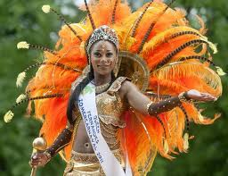](http://www.google.nl/imgres?q=zomercarnaval+aruba&start=182&um=1&hl=nl&tbo=d&biw=1097&bih=632&tbm=isch&tbnid=Q_2ezwQeDBzUMM:&imgrefurl=http://caraibischeletteren.blogspot.com/2011/07/zomercarnaval-rotterdam.html&docid=rP2zIFcG7XmkoM&imgurl=http://3.bp.blogspot.com/-6wJY7qHAW70/TjU2l65E0OI/AAAAAAAAKu0/uRkh8i7PvHY/s1600/album_large_904053.jpg&w=800&h=616&ei=iED0UNnMEYKJ0AX6wYHYBQ&zoom=1&iact=hc&vpx=311&vpy=274&dur=2018&hovh=197&hovw=256&tx=142&ty=114&sig=104449792415239398254&page=8&tbnh=141&tbnw=184&ndsp=29&ved=1t:429,r:99,s:100,i:301)

1. Hiphop
2. Streetdance
3. Raggaeton
4. Ballet
5. Breakdance
6. zumba

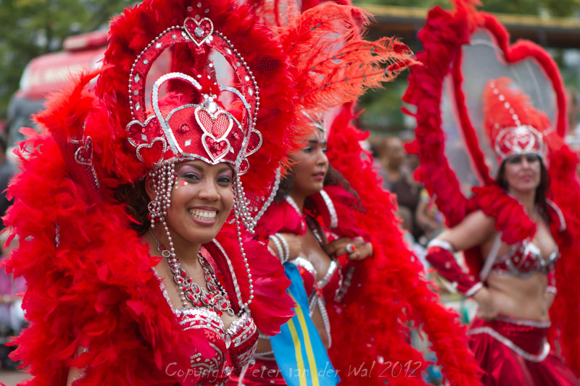

Mijn werkstuk gaat over dansen omdat ik zelf van dansen hou. Ik heb alle dansen gedaan behalve ballet.

Hiphop is niet een soort muziek of dansstijl Hiphop is een levensstijl, maar is vooral bekend als muziekstijl.

In streetdance komen meerdere soorten dansen in voor zoals funk, hip hop, breakdance en poppin.

Reggaeton is vooral met je heupen bewegen je danst vaak op tropische muziek.

Je hebt 2 verschillende soorten ballet:

-Klassiek ballet

-jazzballet

Je hebt twee soorten breakdance ; oldskool en newskool.

Oldskool is dat je de passen doet waar breakdance uit is ontstaan en newskool is dat je zelf passen bedenkt.

zumba is een fitnes methode. De naam heeft de betekenis van een Colombiaanse woord dat inhoud snel bewegen en plezier maken.

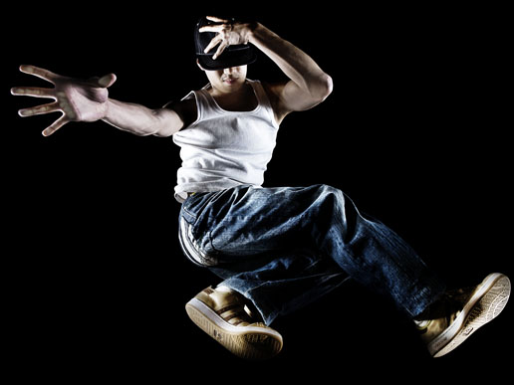

Hiphop

Hiphoppers denken hiphop, praten hiphop, doen hiphop en ademen hiphop. Hiphop is niet alleen maar een vorm van muziek maken, maar gaat veel dieper.

Het is ontstaan in de jaren 70 in New York, en dan vooral in de arme wijk de Bronx die die tijd bewoond werd door vooral Afro-Amerikanen en Latino's. De ritmes waren die tijd vernieuwend en de teksten spraken veel jonge mensen aan. Binnen korte tijd verspreidde de muziek zich naar andere grote steden.

Hiphop is een verzamel naam van dansvormen op straat. In de jaren 70 werd er vooral in achterbuurten veel op straat gedanst op straatfeesten daarom is hiphop ook een straatcultuur.

Bboying is de officiële dans van hiphop, de andere dans stijlen zijn geadopteerd door hiphop. De staande dans zonder eigen bedachte danspassen word hiphop genoemd. Bouncen en grooven is de basis, waardoor bewegingen vaak vrij losjes overkomen.

Streetdance.

Streetdance is een dans die ontstaan is op straat vandaar de naam ‘streetdance’. Streetdance is ontstaan in de achterbuurten van New York. Streetdance is snel opgepakt door jongeren waardoor streetdance heel populair is geworden. Streetdance valt onder hiphop, de dans word dan ook beoefend op hip hop en R&B. Streetdance is een mix van hiphop,jazz en funk. De dansers dragen dan ook wijde kleding waardoor ze makkelijker kunnen bewegen.

In veel videoclips komt streetdance in voor. Streetdance word op allerlei niveaus en manieren gedanst. Streetdance is overgewaaid naar West-Europa door clubs en videoclips. De bewegingen die gemaakt worden zijn niet zo moeilijk ze zijn ook heel soepel.

In de achterbuurten van New York worden er vaak wedstrijden gehouden. Ze gaan dan een battle doen, dan gaan ze met groepen tegen elkaar strijden en wie de beste is krijgt het geld. Mensen zetten geld in voor de groep wat zei denken dat wint, maar al dat geld gaat naar de groep die wint. Het geld word vaak voor de familie gebruikt omdat het meestal arme mensen zijn. Het is ook vaak gevaarlijk als je hebt gewonnen met je groep dan heb je kans dat je dood word geschoten of er komt een grote vechtpartij.

Reggaeton.

Reggaeton is vooral met je heupen draaien. Het zijn vooral sexy bewegingen. Je danst dan ook meestal op tropische muziek bijvoorbeeld muziek van Don Omar of Sean Paul. Net als hip-hop in de achterbuurten van New York is reggaeton ook de eerste plaats voor jongeren uit achterbuurten.Young people of [Puerto Rico](http://translate.googleusercontent.com/translate_c?depth=1&ei=7HL1UOiCGpC20QXK-IHoDw&hl=nl&langpair=en%7Cnl&rurl=translate.google.nl&u=http://www.reggaeton-in-cuba.com/en/glossary-p.htm&usg=ALkJrhh1EcZDPiLnotKyPUSt9yIIOWrTeA#puertorico) were inspired to this sound by Panamanian rap to which they also added the rhythms of [Bomba](http://translate.googleusercontent.com/translate_c?depth=1&ei=7HL1UOiCGpC20QXK-IHoDw&hl=nl&langpair=en%7Cnl&rurl=translate.google.nl&u=http://www.reggaeton-in-cuba.com/en/glossary-b.htm&usg=ALkJrhhiqoPKowTakBsVNvqdJdKj9LT3rw#bomba) and [Salsa](http://translate.googleusercontent.com/translate_c?depth=1&ei=7HL1UOiCGpC20QXK-IHoDw&hl=nl&langpair=en%7Cnl&rurl=translate.google.nl&u=http://www.reggaeton-in-cuba.com/en/glossary-s.htm&usg=ALkJrhjIf5JTsugcueZVV6r_RB_Sm0AdPg#salsa) .

Reggaeton is een mix van Reggae, Ragga, danshall, hiphop en traditionele Latijns-Amerikaans muziek. Je hebt verschillende soorten teksten je hebt diepzinnige teksten maar de meesten teksten gaan over feesten, sex hebben of er zin in hebben en bling bling, Daarom word er vaak ook heel sexy op Reggaeton gedanst.

Reggeaton is vooral uniek door de beat die gemaakt word door een drumstel van Puerto Ricaanse Bomba en Plena-ritmes en ook Dancehall ritmes.

Tegenwoordig is reggeaton wereld bekend maar het meesten in landen waar ze spaans spreken , en het word in europa ook steeds meer bekend.

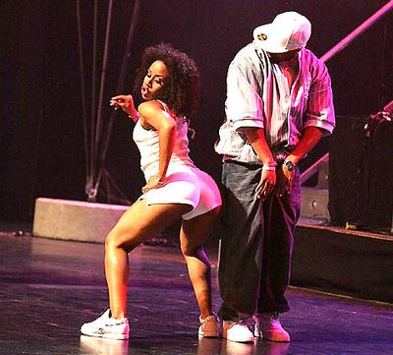[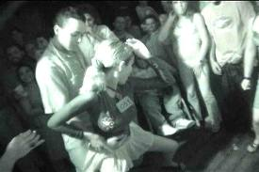](http://www.google.nl/imgres?q=reggaeton+dance&hl=nl&tbo=d&biw=1078&bih=608&tbm=isch&tbnid=4-3yZSu3N4IMvM:&imgrefurl=http://reggaetonica.blogspot.com/2011/10/perreo-power-explicit-sexuality-in.html&docid=TOZp3m2Oz-CGVM&imgurl=http://1.bp.blogspot.com/-SjR7U08sr1I/Tpem5hmR7NI/AAAAAAAABNw/r-vgO-H5ey8/s1600/PerretonStillCaycedo.jpg&w=720&h=480&ei=c3b1UO3SE6qc0AXU1YH4Ag&zoom=1&iact=hc&vpx=2&vpy=301&dur=1933&hovh=183&hovw=275&tx=217&ty=91&sig=114668622104975676131&page=2&tbnh=126&tbnw=195&start=16&ndsp=22&ved=1t:429,r:22,s:0,i:150)

Ballet

Je hebt twee soorten ballet:

Klassiek ballet: Dat is op rustige klassieke muziek en is goed voor je spieren.

Jazzballet: dat is meestal op popmuziek je leert vooral dansjes.

Met klassiek ballet mag je in Nederland beginnen als je 5 jaar bent en in Amerika mag je al beginnen als je 2 jaar bent. Hoe ouder je word hoe moeilijker het word.Bij klassiek ballet heb je meestal pasjes met je benen en ze hebben meestal een franse naam.

Jazz ballet is eigenlijk heel anders dan klassiek ballet. Het enige dat temaken heeft met elkaar is dat ze met muziek hebben te maken. Voor jazzballet moet je een goed gevoel hebben voor ritme een goede conditie en gevoel voor bewegingen. De meeste meisjes zitten op jazz ballet omdat het goed is voor je lichaam en niet duur is, maar ook omdat ze het een leuke sport vinden. Er zitten meer meisjes op dan jongens omdat mensen het een sport voor meisjes vinden. Maar in europa doen er steeds meer jongens jazzballet da kun je zien omdat in ‘So you think you can dance’ steds meer jongens ballet of jazzballet doen.

Breakdance

Je hebt verschillende dansstijlen die gebruikt worden voor breakdance zoals, popping, locking en electric boogie. Oldskool is dat je je aan de passen houdt van het ontstaan van breakdance, newskool is dat je zelf nieuwe passen bedenkt om zo goed mogelijk te worden. Er word meestal op rap muziek of breakbeat gedanst. Tegenwoordig zie je het veel in videoclips en disco’s. In de jaren tachtig kwam breakdance naar Nederland door studenten die in Amerika waren voor hun studie. De studenten zagen daar breakdance op video en in films. Door de videoclips te bestuderen hebben ze zichzelf breakdance leren dansen en aan mensen in Nederland geleerd.

Hiphop, graffiti en rap zijn onderdelen van de breakdance cultuur.

Breakdance en hip hop lijkt op elkaar het verschil is dat hip hop passen staand worden uitgevoerd en bij breakdance heb je veel danspassen die op de grond worden uitgevoerd.

[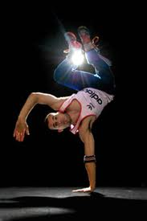](http://www.google.nl/imgres?q=breakdance&num=10&hl=nl&tbo=d&biw=1078&bih=608&tbm=isch&tbnid=Rv6jkRhoBhb6EM:&imgrefurl=http://www.sportsofseb.com/breakdance.htm&docid=slKV3sjKvyJRZM&imgurl=http://www.sportsofseb.com/images/BreakDance1.jpg&w=250&h=375&ei=UX71ULf8Fcna0QWu6IDYCA&zoom=1&iact=hc&vpx=618&vpy=217&dur=1212&hovh=275&hovw=183&tx=97&ty=176&sig=114668622104975676131&page=3&tbnh=154&tbnw=95&start=42&ndsp=26&ved=1t:429,r:46,s:0,i:292)[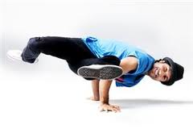](http://www.google.nl/imgres?q=breakdance&start=92&num=10&hl=nl&tbo=d&biw=1078&bih=608&tbm=isch&tbnid=CvARDI3x4gN1DM:&imgrefurl=http://www.kidsproof.nl/Amersfoort/A-Dance/Breakdance&docid=ZYcjcf_8UKXorM&imgurl=http://www.kidsproof.nl/Handlers/ImgHandler.ashx%3FId%3D4788%26type%3D3%26valid%3DTrue&w=300&h=201&ei=eX71UKmNB4-N0wXC1oCQCw&zoom=1&iact=hc&vpx=299&vpy=283&dur=1524&hovh=160&hovw=240&tx=157&ty=79&sig=114668622104975676131&page=5&tbnh=142&tbnw=215&ndsp=25&ved=1t:429,r:6,s:100,i:22)[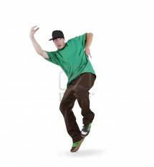](http://www.google.nl/imgres?q=breakdance&start=92&num=10&hl=nl&tbo=d&biw=1078&bih=608&tbm=isch&tbnid=BcJjKbx66KgzOM:&imgrefurl=http://nl.123rf.com/photo_10197291_tiener-dansen-breakdance-in-actie.html&docid=t05TxeMGcg10gM&imgurl=http://us.123rf.com/400wm/400/400/kurga/kurga1108/kurga110800112/10197291-tiener-dansen-breakdance-in-actie.jpg&w=368&h=400&ei=eX71UKmNB4-N0wXC1oCQCw&zoom=1&iact=hc&vpx=656&vpy=236&dur=406&hovh=234&hovw=215&tx=128&ty=151&sig=114668622104975676131&page=5&tbnh=142&tbnw=132&ndsp=25&ved=1t:429,r:8,s:100,i:28)

Zumba

Zumba betekend letterlijk snel bewegen en lol hebben. Het is een combinatie van fitness en dansbewegingen maken op swingende latinmuziek. Salsa, flamenco merengue en reggaeton komt vooral voorbij in zumba lessen. Elke les is een groot feest daarom merk je er niks van dat je aan het sporten bent. De danspassen zijn niet moeilijk en is geschikt voor iedereen die van lekker swingen houdt. Zumba les word al in meer dan 35 landen gegeven dit aantal word met de dag groter. Zumba is ook heel snel populair geworden.

Over zumba valt nog niet veel te vertellen omdat het pas nieuw is.

[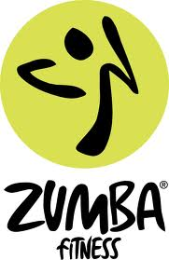](http://www.google.nl/imgres?q=zumba&num=10&hl=nl&tbo=d&biw=1078&bih=608&tbm=isch&tbnid=i8i5gXrVL3dm6M:&imgrefurl=http://www.bryanhealth.com/zumba&docid=Nc8JqOF1OZjliM&imgurl=http://www.bryanhealth.com/images/LifePointe/Zumba_logo_1_high.jpg&w=846&h=1305&ei=LoP1UOGYA-jC0QXG8oCADg&zoom=1&iact=hc&vpx=381&vpy=81&dur=1505&hovh=279&hovw=181&tx=129&ty=155&sig=114668622104975676131&page=1&tbnh=136&tbnw=88&start=0&ndsp=18&ved=1t:429,r:2,s:0,i:88)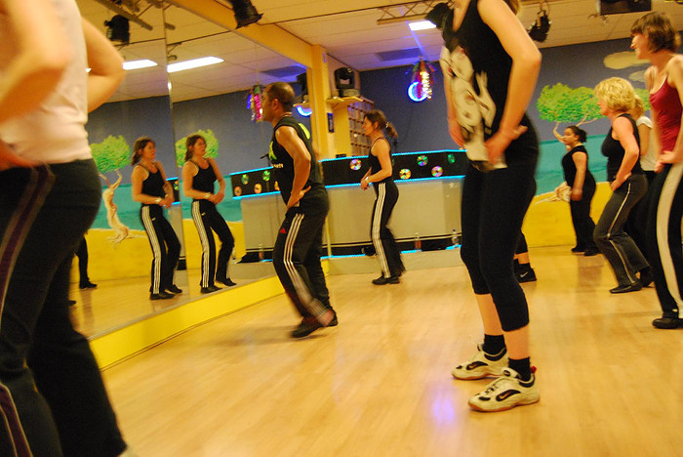

Het was leuk om over dansen een werkstuk te maken nu weet ik meer over verschillende soorten dans. Ik ben zelf op gegroeid met reggaeton dat vind ik ook de leukste muziek. Ik kijk ook vaak naar dansfilms daar komt veel streetdance in voor de verhalen raken me ook altijd.